模式：分红（ERC2.0USDT线上钱包） 版本：APP（安卓，苹果） 语言：繁体 开发时间：15个工作日 平台logo：美工设计三个提供客户参考 平台名称：星辉国际  
  
注册：通过二维码  
用户名 登录密码 安全密码 邮箱 邀请码 确定  
  
登录： 语言：繁体 （中文，英文只显示选项）  
用户名 密码 忘记密码（通过邮箱找回） APP下载  
  
投资  
轮播图（3~5张后台上传）  
公告（滚动公告，后台上传）  
点击星辉国际理财1号跳出弹窗可输入投资金额，显示静态收益百分比

**注：投资USDT**

# 投资规则说明：

M0：投资100$起，静态收益1.2%/天

M1：投资100$起，直推1人，享受自身静态收益1.3%/天，拿团队静态收益的10%/天

M2：投资500$起，直推3人，团队20人，享受自身静态收益1.5%/天，拿团队静态收益的20%/天

M3：投资1000$起，直推5人，团队50人，享受自身静态收益1.8%/天，拿团队静态收益的30%/天

M4：投资3000$起，直推10人，团队100人，享受自身静态收益2.0%/天，拿团队静态收益的40%/天

M5：投资5000$起，直推30人，团队300人，享受自身静态收益2.2%/天，拿团队静态收益的50%/天

M6：投资10000$起，直推50人，团队500人，享受自身静态收益2.5%/天，拿团队静态收益的60%/天

M7：投资20000$起，直推80人，团队1000人，享受自身静态收益3.0%/天，拿团队静态收益的80%/天

M8：伞下3个M7晋升M8，享受全球新增业绩的10%加权分红

注：以M4举例：直推10人，团队100人，平均每人投资5000$，按静态1.2%/天计算，100*5000*1.2%*40%=2400$/天，月奖励高达72000$（折合RMB504000），投资3000$，当月可出局次数8次  
状态：（每天打开显示发售中，我们可以手动调整为已售完）  
我的购买记录：（显示投资的金额，时间，收益）  
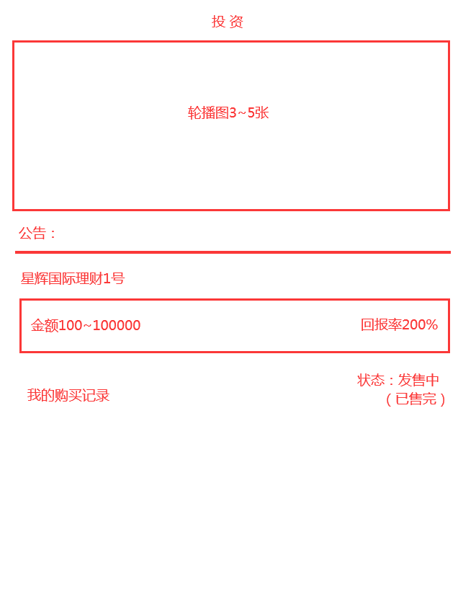  
应用  
金色财经，币世界，imToken （点击跳转）  
博彩，XMC生态，三方支付，商城，棋牌（点击显示“待开发”）

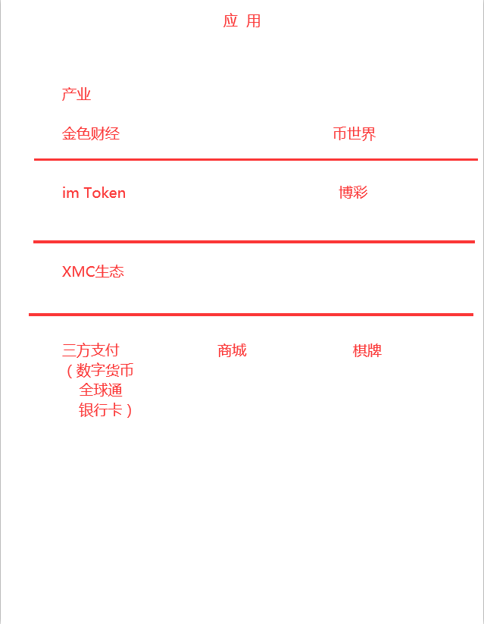  
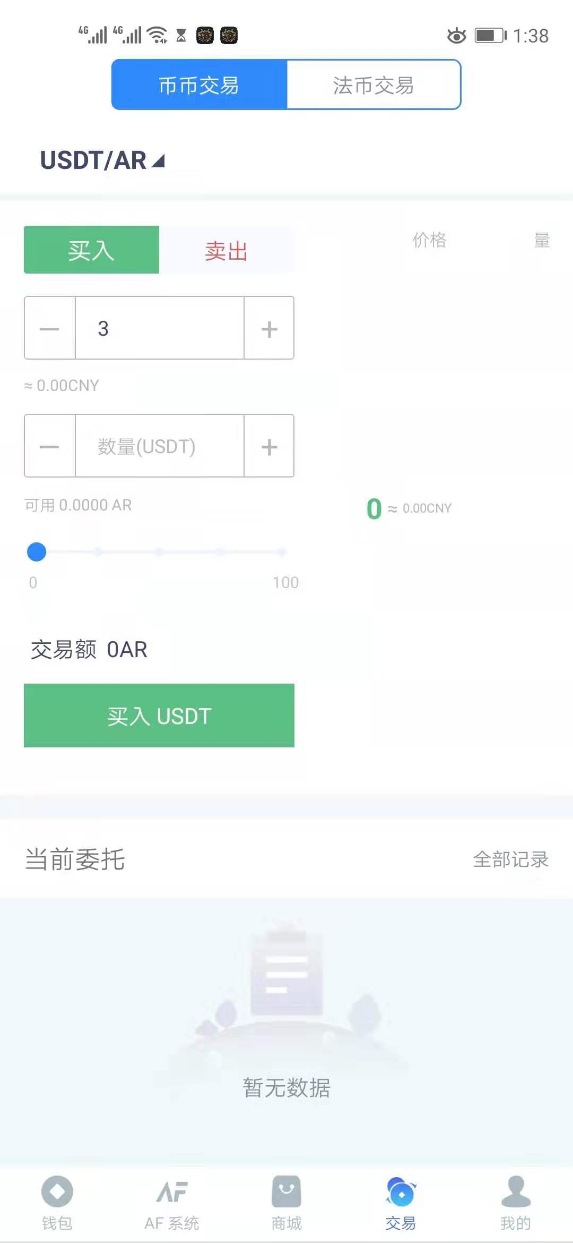交易

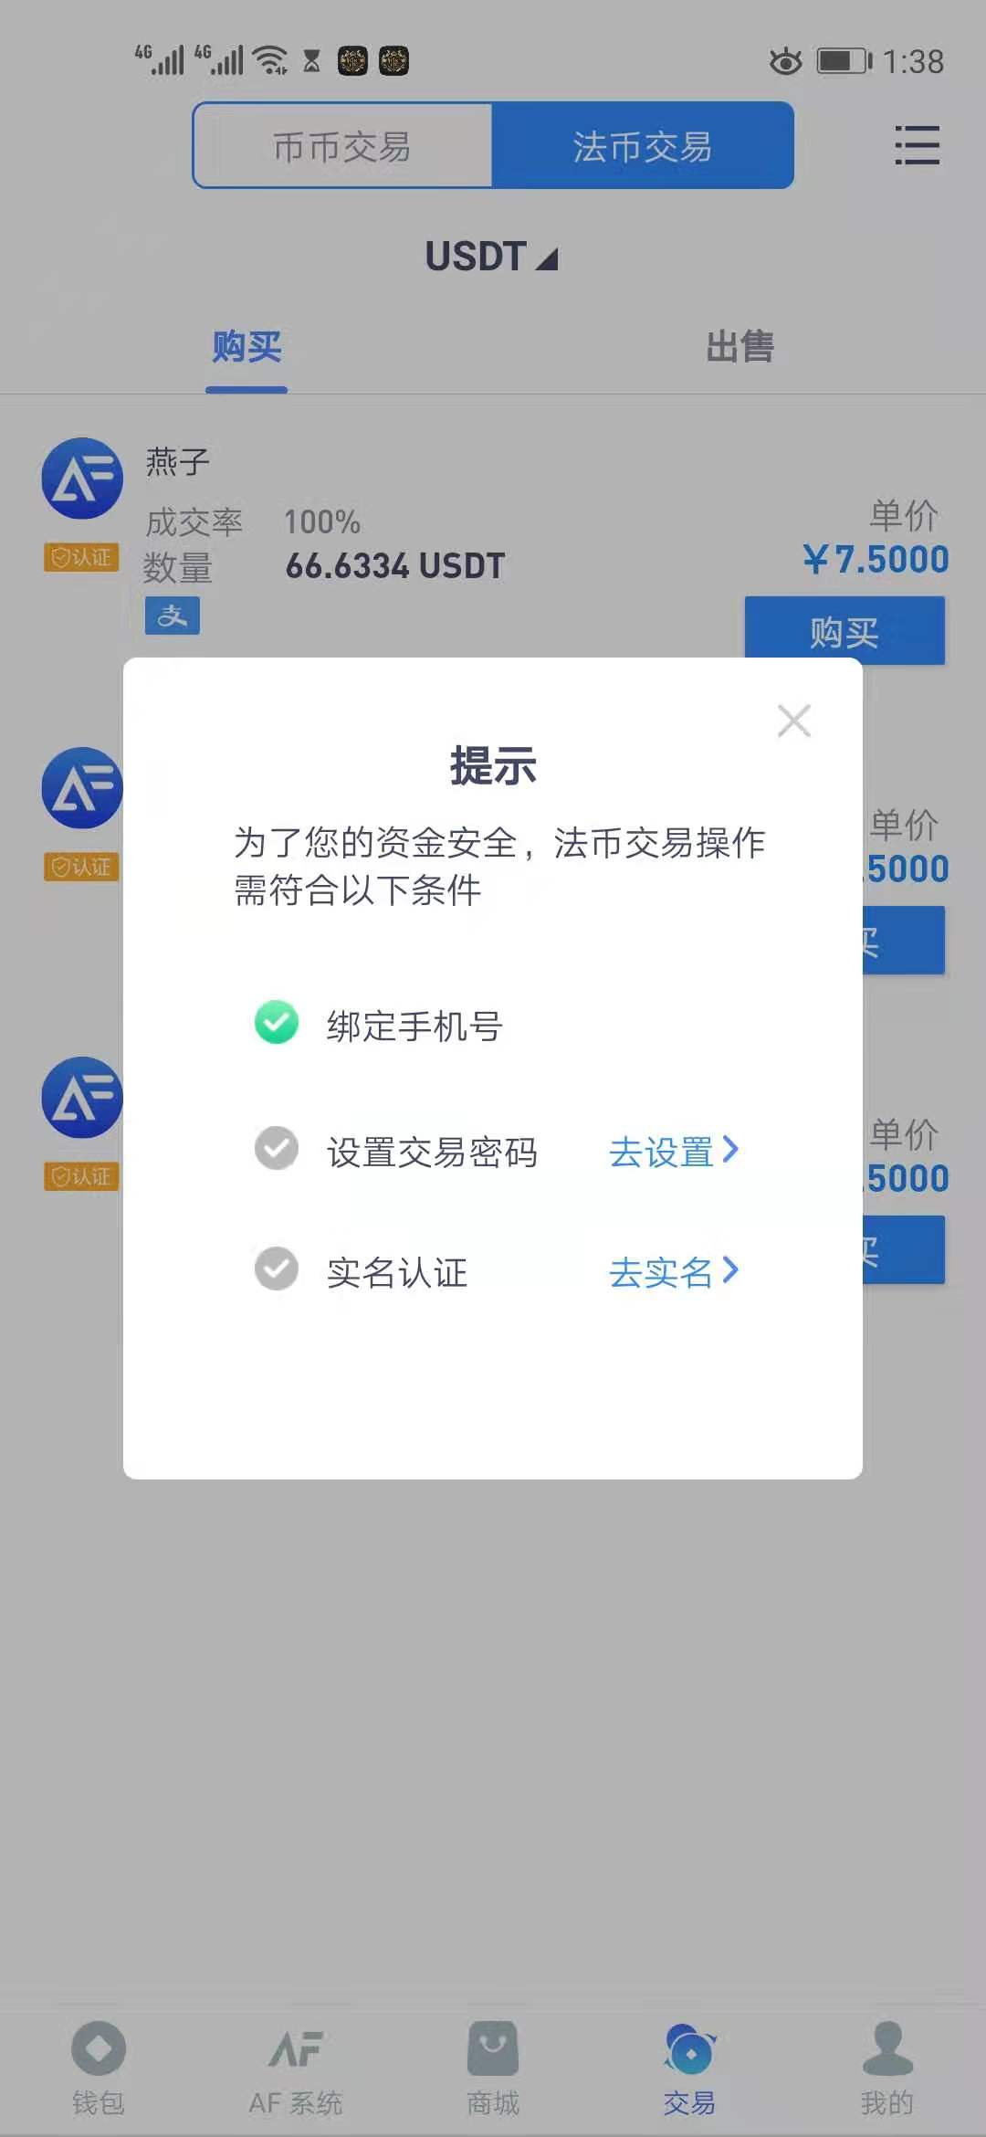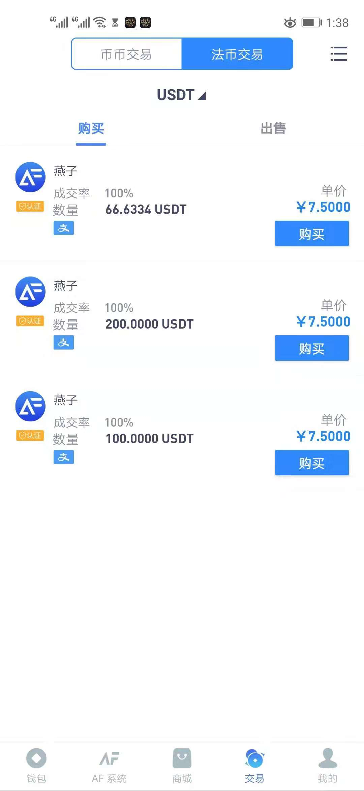  
钱包  
XMC钱包：  
交易：XMC点击交易跳转到OTC交易  
充值：点击充值显示钱包地址，钱包二维码（后台编辑）  
提现：点击提现输入提现数量，提现的地址，二级密码  
账单：显示这个钱包的流水明细

USDT钱包：  
交易：点击交易跳转到OTC交易  
充值：点击充值显示钱包地址，钱包二维码（系统自动生成ERC2.0USDT钱包地址）

提现：点击提现输入提现数量，提现的地址，二级密码  
账单：显示这个钱包的流水明细  
USDT动态，静态 累积：

账单：账单就是每天静态动态收益划转的记录。静态，动态，管理，平级，锁仓，签到，全部  
对冲钱包：  
转账：我的团队内同线里可以互转  
账单：账单就是每天静态动态收益划转的记录。静态，动态，管理，平级，锁仓，签到，全部  
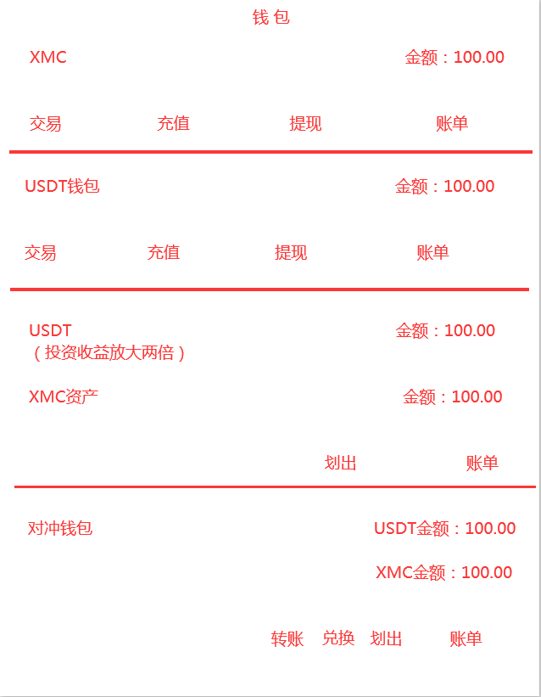

我的  
用户名:名称  
等级：M0~M8会员的等级

签到：点击签到赠送0.1~1的XMC币，后台可调控  
复投：只可以按照当前金额复投  
升级：例如现在的资产是1000，要升级到两千就点击这里（跟首页购买页面一样输入升级金额）  
申请退本：后台审核，手续费10%  
USDT：显示总数量  
XMC：显示总数量  
投资列表：显示所有订单的流水明细  
站内互转：只可转上下级

团队管理：只显示一级（账户名称，团队人数：显示会员推广的所有人数。团队业绩（USDT）显示团队伞下总业绩）  
幸运大转盘：  
邀请好友：通过二维码分享好友邀请  
地址管理：自定义上传钱包地址  
个人信息：姓名，邮箱，收款方式（支付宝，银行卡）  
安全中心：修改密码，二级密码  
留言反馈：向平台反馈信息  
关于我们：平台上传  
退出账号  
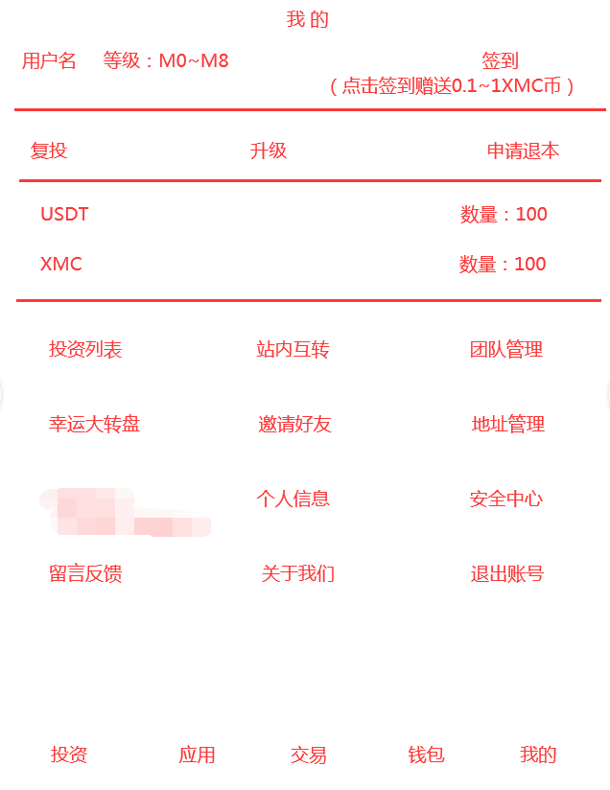  
后台：  
系统管理  
交易管理   
会员管理  
财务管理  
留言管理  
钱包管理  
文章管理  
清空数据

**平台制度：**  
100美金起步，日收益1.2%-3.0%

托管1000$ 每天12～30$

托管2000$ 每天24～60$

托管3000$ 每天36～90$

托管5000$ 每天60～150$

托管10000$ 每天120～300$

托管50000$ 每天600～1500$?=

做星辉很简单:

第一步: 注册,下载APP

第二步:银行卡，支付宝在APP商户OTC购买USDT或者USDT充值，最低100美金，100的倍数叠加！

第三步:完善个人资料，绑定提币地址

第四步:提现时间为9:00-22:00

# 社区奖励

M0：投资100$起，静态收益1.2%/天 1.3+0.12 1.2 * 0.01

M1：投资100$起，直推1人，享受自身静态收益1.3%/天，拿团队静态收益的10%/天

M2：投资500$起，直推3人，团队20人，享受自身静态收益1.5%/天，拿团队静态收益的20%/天

M3：投资1000$起，直推5人，团队50人，享受自身静态收益1.8%/天，拿团队静态收益的30%/天

M4：投资3000$起，直推10人，团队100人，享受自身静态收益2.0/天，拿团队静态收益的40%/天

M5：投资5000$起，直推30人，团队300人，享受自身静态收益2.2%/天，拿团队静态收益的50%/天

M6：投资10000$起，直推50人，团队500人，享受自身静态收益2.5%/天，拿团队静态收益的60%/天

M7：投资20000$起，直推80人，团队1000人，享受自身静态收益3.0%/天，拿团队静态收益的80%

注：以M4举例：直推10人，团队100人，平均每人投资5000$，按静态1.2%/天计算，100*5000*1.2%*40%=2400$/天，月奖励高达72000$（折合RMB504000），

**社区奖**达到平级时，奖励推荐人社区奖励的10%，日结日发，自动到账！

**分红奖：**伞下3个M7晋升M8，享受全球新增业绩的10%加权分红静动态两倍出局，出局后可复投继续领取静动态收益。

公司会根据市场业绩量是否饱和限制入金，做到真正的造血和零泡沫运行。造血功能强 ，可以小博大，小白也能变大咖，真正做到人人赚大钱全球首创核心优势：

1. 首创金融杠杆加速分红模式，无限代团队收益
2. 资金安全：本金出入自由，可随时清算退本
3. 托管方便快捷，自动到账

# 币币交易：

**日线图**

最新价 成交量 当日限额

买卖盘 最新成交

买入 卖出 我的订单 成交

买入显示可用USDT余额

卖出显示可用XMC余额  
  
  
1，商户挂卖出来的订单，是拆单购买的，意思是有足够的U就可以整单购买，没有足够的U就只能购买相同价值的XMC

2，日线图这个是后台调控上涨，下跌的

3，最新的价，是以在后台调控的  
4，成交量是真实地  
5，当日限额是后台发布  
6，买卖盘是，一个是我购买的订单，一个是我卖出的订单  
7，最新成交量是真实的

# 幸运大转盘：

谢谢参与       40%  
5个XMC        30%  
10个XMC      28%  
华为手机       0.1%  
95折理财券   1%  
9折理财券      0.5%  
666XMC         0.395%   
1888XMC       0.005%      
宝马X5           0%

1，可后台调控中奖几率  
2，在我的哪里添加一个功能叫“理财券”，抽奖中的理财券，都在里面，有效期3天  
作用：是假如你抽了个9折，你要报1000的订单，你只需要900的就可以了，那95折的，就是950U就可以了，可抵扣理财消费券